


Création d'un algorithme permettant l'élaboration d'indicateurs portant sur les distances entre entreprises labellisées RGE et passoires énergétiques

RAPPORT DE STAGE

1ʳᵉ année de master en Statistiques Appliquées et Analyse Décisionnelle
Année universitaire 2023-2024
Université de Caen Normandie
UFR des Sciences

Fait par : Lucas Sajan
Encadrante : Lucie Letorey

Stage effectué du 22 Avril au 26 juin 2024 à la DREAL Normandie
Soutenu le 3 Juillet 2024

Table des matières
GLOSSAIRE DES ABREVIATIONS 5
1. Introduction 7
1.1. Structure d’accueil 7
1.2. Contexte général du stage 7
1.3. La rénovation énergétique des logements et ses enjeux 8
1.4. La lutte contre les passoires énergétiques 8
1.4.1 Le Diagnostic de Performance énergétique (DPE) 8
1.4.2. Les passoires énergétiques 9
1.4.3. Les entreprises labellisées RGE (Reconnu Garant de l’Environnement) 9
1.5. La Boussole de la rénovation énergétique des logements 10
2. Méthodologie 11
2.1. Principe général de l’algorithme 11
2.2. Données 11
2.2.1. Base des entreprises 11
2.2.2. Base des logements 12
2.3 Établissement de zones d’intérêt 14
2.4. L’Algorithme 17
2.4.1. Filtrage des Bases 18
2.4.2 Graphe 18
2.4.3 Distances 20
2.4.4. Traitement de la matrice de distances 22
2.4.5. Agrégation 24
3. Résultats 25
3.1. État des lieux du territoire normand vis-à-vis des DPE 25
3.2. Les résultats de l’algorithme 25
4. Discussion 29
5. Annexe 31
6. Bibliographie 31

Index des figures
Figure 1 : Le réseau de la connaissance 7
Figure 2: Exemple d’un groupe de bâtiments. 12
Figure 3: Exemple de géométries (en Rouge) et de leur buffer (Bleu) 15
Figure 4: Capture d’écran d’un Leaflet (carte interactive) de la Communauté de communes du Pays de Falaise (en rouge, géométrie simplifiée) et de sa zone tampon de 30 kms autour d’elle (en bleu) 16
Figure 5: Représentation schématique du déroulé de l’algorithme 17
Figure 6: Exemple de situation de contraction de graphe 20
Figure 7: Exemple de la matrice de distances pour 2 groupes de bâtiments et 2 entreprises 21
Figure 8 : Exemple d’un point proche d’une composante isolée 21
Figure 9: Exemple d’une transformation (pivot longer) pour 2 entreprises et 2 groupes de bâtiments 22
Figure 10: proportion des différentes étiquettes de DPE en Normandie 25
Figure 11 : Leaflet présentant le nombre moyen d’entreprises RGE à moins de 30 kilomètres par EPCI 26
Figure 12 : Leaflet présentant la distance minimale moyenne des passoires à l’entreprise RGE la plus proche par EPCI 27
Figure 13: Exemple de l’EPCI de Aix-Marseille-Provence divisé en 4 parties à l’aide d’une grille 29
Index des tableaux
Tableau 1 : Extrait de la base des entreprises 11
Tableau 2 : Extrait de la base des logements 14
Tableau 3: Extrait de la table epci_geo du package COGiter 16
Tableau 4: Extrait d’une table de tronçon traitée pouvant être transformée en graphe. 19
Tableau 5: Extrait d’une table modélisant un réseau routier sous forme de graphe 19
Tableau 6: Extrait d’une table intermédiaire obtenue lors du traitement de la matrice de distances 23
Tableau 7: Table obtenue à la fin de d’une itération de la boucle 23
Tableau 8: Résultats obtenus après exécution de l’algorithme sur la Normandie 25

GLOSSAIRE DES ABREVIATIONS

1. Introduction

1.1. Structure d’accueil
La Direction Régionale de l’Environnement, de l’Aménagement et du Logement (DREAL) de Normandie est un service déconcentré de l’État français. Il est rattaché au pôle des ministères en charge de la transition écologique, de la biodiversité, du logement, de la cohésion des territoires, de la transition énergétique, des transports ainsi que de la mer. La DREAL Normandie inscrit son action sur le territoire au service de la mise en œuvre des transitions écologiques, sur une trajectoire possible, soutenable et compatible avec la préservation des ressources. Cela passe par l’élaboration et la coordination des politiques de l’État à l’échelle du territoire normand. Ces politiques concernent les thèmes du développement durable, de la transition écologique, de la lutte contre le changement climatique, de la préservation de la qualité des milieux, de la biodiversité et des paysages. On peut aussi évoquer son rôle dans la prévention des risques, l’anticipation des crises, dont la fréquence et l’intensité sont susceptibles d’être amplifiées par le changement climatique. Enfin, elle contribue à la construction de logements d’hébergement, à la rénovation urbaine et de transport mais aussi à la prévention des pollutions, risques et nuisances. Le but est de garder une cohérence entre ces différents enjeux.

1.2. Contexte général du stage
Le Commissariat Général du Développement Durable (CGDD) et le secrétariat général du ministère de la Transition écologique et de la Cohésion des territoires ont entamé une réflexion autour de la restructuration des missions de la DREAL. De cette réflexion est née la mission « Connaissance des territoires pour la transition écologique » abrégée en « Mission Connaissance ».
L’objectif est de renforcer le rôle de la connaissance territoriale des agents de l’État et des collectivités territoriales dans l’élaboration, la conduite et l’évaluation des politiques publiques environnementales, en développant des outils et services numériques aidant la prise de décision.
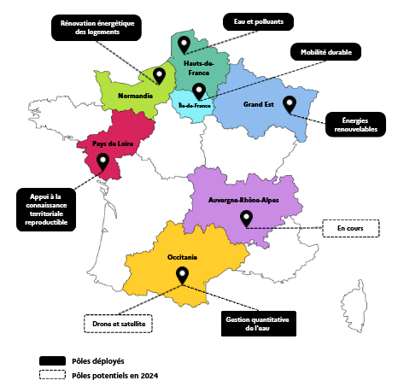
Plusieurs pôles thématiques ont donc été mis en place dans les différentes régions françaises.

Figure 1 : Le réseau de la connaissance
Source : GreenTech Innovation
Chaque pôle met en valeur des données produites par les acteurs ministériels sur une thématique spécifique. Cela passe par la création d’outils et services mutualisés comme des tableaux de bord, des cartographies interactives, etc.
En région Normandie, un pôle consacré à la rénovation énergétique des logements a été créé en 2021.

1.3. La rénovation énergétique des logements et ses enjeux
La rénovation énergétique comprend l’ensemble des travaux permettant d’améliorer le confort de son logement en réduisant sa consommation énergétique et ses émissions de gaz à effet de serre. Elle répond à 3 enjeux majeurs : lutter contre le changement climatique, soutenir le pouvoir d’achat et améliorer la qualité de vie des Français. En France, l’usage des bâtiments et activités résidentiels/tertiaires représente 16 % des émissions de CO2 et le bâtiment est le premier consommateur d’énergie finale avec 45 % d’énergie consommée. Les bâtiments du secteur résidentiel représentent les deux tiers de ces consommations.

Le secteur du bâtiment a donc un rôle central à jouer dans l’atteinte d’une neutralité carbone à l’horizon 2050.
Dans le but d’atteindre les objectifs climatiques, la France souhaite une amélioration significative des performances énergétiques du parc des logements. L’objectif serait d’avoir rénové tous les logements très énergivores d’ici 2028 puis de n’avoir que des bâtiments à basse consommation vers 2050.

1.4. La lutte contre les passoires énergétiques
Afin de pouvoir piloter la politique publique de rénovation énergétique des logements, il convient d’avoir un outil permettant d’observer les performances énergétiques du parc de logement.

1.4.1 Le Diagnostic de Performance énergétique (DPE)
Le diagnostic de performance énergétique (DPE), crée en 2006, est le document de référence qui renseigne sur la performance énergétique d’un logement et la traduit sous forme d’étiquettes énergie. Il évalue la consommation en énergie et l’impact d’un logement ou bâtiment en termes d’émissions de gaz à effet de serre.

Les étiquettes vont de A à G, les logements F et G étant les plus énergivores et/ou émettant le plus de gaz à effet de serre. Au contraire, les logements classés A et B correspondent aux logements les plus performants.

Le DPE est réglementé par le Code de la Construction et de l’Habitation. Il est ainsi obligatoire de réaliser un DPE à l’occasion de la vente d’un logement ou d’un bâtiment mais aussi à la signature d’un contrat de location d’un logement ou d’un bâtiment d’habitation. Cela est aussi applicable aussi pour la construction de bâtiments neufs.

Ce diagnostic fait l’objet d’une refonte en 2021 qui le rend plus lisible avec ces deux étiquettes et surtout plus fiable et adapté aux enjeux climatiques. Et, depuis 2021 toujours, le DPE est devenu opposable grâce à la loi ELAN. Cela signifie que des recours juridiques peuvent être engagés en cas de non divulgation du diagnostic ou de non fiabilité de l’information.

Un DPE est valable (sauf exceptions notamment dues à la refonte) 10 ans. Les diagnostiqueurs doivent obligatoirement transmettre le DPE à l’Agence de l’environnement et de la maîtrise de l’énergie (ADEME). L’ADEME délivre ensuite un nombre à 13 chiffres qui est un numéro d’identification. Il certifie la validité du DPE.

1.4.2. Les passoires énergétiques

Les passoires sont les logements et bâtiments ayant un DPE de catégorie F ou G. Elles sont la cible prioritaire des politiques publiques de rénovation du parc de logements, de part leur consommation énergétique élevée et l’exposition de leurs occupants à un contexte de précarité énergétique (Loi Grenelle). Sur 30 millions de résidences principales au 1er janvier 2023, on estime à 4,8 millions le nombre de passoires, soit 15,7 % du parc. Par rapport à l’année précédente, on en compte 380 000 de moins. Ce chiffre peut être néanmoins sous-estimé avec l’arrivée du nouveau DPE.

Les biens classés F ou G feront progressivement l’objet de dispositions visant à favoriser leur rénovation. Cela passe notamment par l’introduction de mesures qui limitent les possibilités de location de tels logements.

Depuis le 25 août 2022, les propriétaires bailleurs de logements classés F ou G ont l’obligation de geler l’augmentation de leurs loyers jusqu’à la réalisation de travaux de rénovation permettant de sortir de ces catégories. De plus, l’objectif est d’interdire à terme la présence de ces logements sur le marché locatif via un niveau minimal de performance pour la décence. Les logements classés en catégorie G seront interdits à la mise en location (donc jugés indécents selon la loi) à compter de 2025. Pour les logements classés F l’interdiction passera en vigueur en 2028.

Il est important de noter que le bénéfice de certaines aides financières à la rénovation est adossé à la classe du DPE : sortie de l’état de passoire énergétique, atteinte des classes A ou B, etc.

1.4.3. Les entreprises labellisées RGE (Reconnu Garant de l’Environnement)
Pour des travaux de rénovation énergétique, faire appel à un professionnel Reconnu garant de l’environnement (RGE) est un gage de qualité. Créé en 2011, le label RGE s’adresse aux artisans et entreprises spécialisés dans les travaux de rénovation énergétique, l’installation d’équipements utilisant des énergies renouvelables ou encore, les études liées aux performances énergétiques (diagnostic thermique, audit énergétique…).

Pour obtenir le label, les prestataires de rénovation énergétique doivent témoigner d’une expertise dans la rénovation énergétique et de professionnalisme dans l’exécution des travaux. L’examen de la conformité de l’entreprise est réalisé par des organismes de qualification (Qualibat,Qualit’EnR et Qualifelec) ou de certification (Certibat ou Cerqual).

La réalisation des travaux par une entreprise labellisée RGE est une des conditions à remplir pour bénéficier des différentes aides financières (MaPrimeRenov’, certificats d’économie d’énergie (CEE), etc.). Le label permet de cibler les entreprises efficaces et qui réalisent des travaux de qualité.
Il est bon de rappeler que ce label est délivré pour une période de 4 ans avec un suivi annuel. Dès leur qualification, les entreprises sont contrôlées dans le cadre d’audits de réalisation. C’est un moyen de s’assurer du maintien de la qualité du service.

1.5. La Boussole de la rénovation énergétique des logements

La DREAL Normandie, acteur majeur du Pôle national connaissance de la Rénovation énergétique des logements, a décidé de développer l’outil « Boussole de la rénovation énergétique des logements ». Le développement de l’outil a réuni différents partenaires dont la Direction générale de l’aménagement, du logement et de la nature (DGALN), l’Agence Nationale de l’Habitat (ANAH), le CGDD, le Service des données et études statistiques (SDES), le Centre Scientifique et technique du bâtiment (CSTB), les Directions départementales des Territoires et de la mer (DDT(M)) et bien évidemment les Services de la DREAL Normandie.

La boussole permettra de répondre aux besoins des différents acteurs publics (Directions centrales du ministère, DREAL, DDT(M), préfectures, collectivités…). Elle donne la possibilité d’obtenir des indicateurs pour mieux connaître les territoires, suivre la mise en œuvre des politiques, analyser l’effet des politiques ou bien encore identifier les leviers d’action. Ces indicateurs portent entre autres sur le nombre de logements par étiquettes DPE, les aides à la rénovation énergétique des logements, et sur les entreprises RGE. Les données sont ainsi agrégées aux échelles régionales, départementales et des EPCI (Établissement Public de Coopération Intercommunale) et seront mises à jour tous les ans.

Ainsi, c’est sur la thématique des entreprises RGE que s’inscrit ce stage de 2 mois à la DREAL Normandie. Il s’agit de travailler sur l’élaboration d’indicateurs concernant les entreprises RGE sur les territoires.

L’objectif principal est d’établir des distances entre les entreprises dites RGE et les bâtiments en situation de passoire énergétique (donc ayant une étiquette F ou G au DPE) puis, de créer des indicateurs agrégés aux mailles des EPCI, des départements et régions. Ces indicateurs ont pour but de donner un aperçu de la densité/disponibilité des entreprises RGE sur les différents territoires. Pour leur création, Il est nécessaire de faire coexister des compétences pour la manipulation de grands jeux de données et des notions de géomatique.

Dans ce rapport, seront évoqués dans la partie « méthodologie » les étapes amenant à la réalisation de l’algorithme qui permettra de sortir les indicateurs aux différentes mailles géographiques. Puis, dans la partie « Résultats », seront présentés les résultats de cet algorithme appliqué à la Normandie. Enfin, il est important de discuter des perspectives d’amélioration de celui-ci.

2. Méthodologie

2.1. Principe général de l’algorithme
Comme évoqué auparavant, cet algorithme, écrit en langage R, a pour but d’établir des distances entre entreprises labellisées RGE et passoires thermiques puis d’établir des indicateurs à partir de ces distances. Le programme en lui-même est réalisé pour itérer sur les EPCI (ce choix sera évoqué ultérieurement) de France métropolitaine. Ainsi, pour chaque EPCI, des distances par la route seront établies entre les passoires et les entreprises situées dans l’EPCI et ses alentours proches. Dès lors, après avoir regroupé les logements qui ont des coordonnées similaires, une matrice de distances entre chaque groupe de bâtiments de logements et chaque entreprise sera donnée. Il s’agit ensuite de traiter cette matrice de distances pour établir différents indicateurs. Cela passe notamment par l’agrégation des résultats par communes qui permettront d’avoir au final des indicateurs agrégés aux mailles des EPCI, des départements et des régions. À chaque itération, une table avec les données pour l’EPCI est récupérée. Les résultats de chaque EPCI sont finalement agrégés.

2.2. Données

2.2.1. Base des entreprises
Un jeu de données mis à disposition sur le Portail open data de l’ADEME recense les entreprises RGE et leur domaine de travaux. Il est actualisé quotidiennement. Un script R interrogeant l’API de l’ADEME permet de récupérer ces données.

Le jeu de données contient des informations sur les entreprises comme le numéro de Siret, le nom, les coordonnées, etc. Une entreprise peut être inscrite plusieurs fois dans la base si elle est qualifiée pour plusieurs pratiques (e.g. une entreprise qui remplace des chaudières gaz/fioul et installe des chauffages avec chaudière bois va se retrouver 2 fois dans la base). Un filtrage de la base est fait en ne gardant que les Siret uniques, et donc, qu’une ligne pour chaque entreprise. Les distances calculées sont donc des distances entre passoires et entreprises RGE peu importe le domaine de compétence de l’entreprise.

Finalement, la base des entreprises après pré-traitement est composée d’entreprises uniques géolocalisées (au système WGS 84) avec des colonnes de longitude et latitude. Elle donne aussi les valeurs des codes postaux pour pouvoir réaliser un pré-filtrage ultérieurement et les numéros de SIRET qui sont les identifiants uniques des entreprises.

Tableau 1 : Extrait de la base des entreprises

2.2.2. Base des logements
Il a été décidé de se baser sur la Base de données nationale des bâtiments (BDNB) au niveau des logements. C’est une cartographie du parc de bâtiments existants mise en place par le CSTB. Elle contient une carte d’identité pour chacun des 32 millions de bâtiments, résidentiels ou tertiaires. Elle est la résultante du croisement géospatial d’une vingtaine de bases de données issues d’organismes publics. On retrouve plus de 400 informations dont 170 en open data. Les bâtiments sont identifiés par croisement géospatial impliquant la BDTOPO de l’Institut géographique national (IGN), les fichiers fonciers de la Direction générale des finances publiques (DGFIP) et différentes bases adresses. Les données manquantes font quant à elles l’objet de prédictions probabilistes par application de machine learning.

La BDNB introduit la notion de groupes de bâtiments, qui seront manipulés tout au long de l’algorithme.
Un groupe de bâtiments - est l’ensemble des constructions d’une parcelle. Il regroupe l’ensemble des constructions d’une parcelle lorsque leur identification n’a pas été possible avec les sources de données disponibles. S’il y a eu identification, un groupe contient un ou plusieurs bâtiments identifiés.
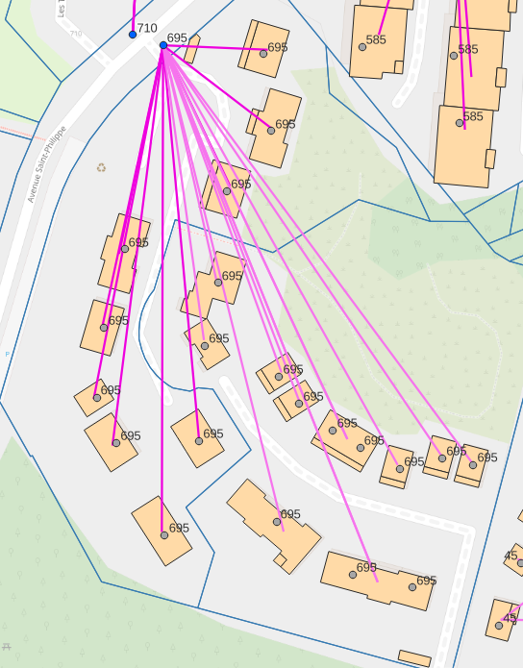

Figure 2: Exemple d’un groupe de bâtiments
Source:BNDB

Parmi les 77 tables de la base, 5 ont été utilisées pour pouvoir constituer la base de logements. Cette base est organisée en groupe de bâtiments, auxquels sont attribués des DPE. Pour chaque groupe sont attribués les coordonnées, des informations géographiques (e.g. code INSEE de l’EPCI du groupe de bâtiments) et le nombre de logements qui le composent, qui aidera lors de la création des indicateurs. Un groupe de bâtiment dans la table peut ainsi contenir plusieurs logements, comme évoqué précédemment, mais il peut aussi ne désigner qu’un seul logement.

Les 5 tables utilisées sont décrites ci-dessous :
- batiment_groupe_dpe_representatif :C’est une table opérationnelle qui permet de donner les caractéristiques du DPE le plus représentatif du groupe de bâtiment. S’il existe au moins un DPE arrêté 2021, il est sélectionné pour le groupe. Quelques règles arbitraires existent telles que le choix d’un DPE immeuble par rapport à un DPE logement (moins précis). Dans le cas d’une maison individuelle, le DPE représentatif sera presque systématiquement le seul DPE réalisé sur cette maison. La complexité du choix réside dans le cas d’immeubles collectifs ou de groupes de maisons individuelles. S’il n’existe que des DPE arrêté 2012, un DPE qui se rapproche le plus de la moyenne des étiquettes de DPE 2012 du groupe est choisi.
Dans cette table, seuls les groupes de bâtiments avec des DPE représentatifs F ou G sont intéressants car ils désignent des passoires. La table en filtrée en conséquence.
- batiment_groupe_ffo_bat : Elle regroupe les données des Fichiers Fonciers (base de données listant sur la France entière, les parcelles, locaux ainsi que les propriétaires associés) à l’échelle du groupe de bâtiment. Les colonnes d’intérêt dans cette table sont l’identifiant de groupe de bâtiments (pour une jointure future) et le nombre de logements dans chaque groupe.
- batiment_groupe_adresse : Elle donne pour les groupes de bâtiments (identifiés par leur ID), une clé d’interopérabilité unique. Il faut savoir qu’une clé d’interopérabilité correspond à une adresse unique. Mais, un groupe, comme il peut être composé de plusieurs bâtiments, peut avoir plusieurs clés donc plusieurs adresses. Cela amènerait à comptabiliser le groupe plusieurs fois au lieu d’une. Batiment_groupe_adresse évite ce souci.
- rel_batiment_groupe_adresse : Elle donne toutes les clés d’interopérabilité associées à un groupe de bâtiment.
- Adresse : Permet de géolocaliser une adresse identifiée par une clé d’interopérabilité. Elle donne aussi l’EPCI de l’adresse, ainsi que le département.

Pour créer la base de logements qui sera utilisée dans l’algorithme, il faut récupérer le nombre de logements contenus dans chaque groupe. Pour cela, une jointure entre batiment_groupe_dpe_representatif et la table batiment_groupe_ffo_bat est faite. Comme les deux tables comportent des Identifiants de bâtiments, une jointure est faite à partir de ces identifiants. Cela permet d’avoir une table avec les groupes de bâtiments, leur DPE, et le nombre de logements dans le groupe.

Après la jointure, il s’avère que certains groupes ont 0 logement. Ils correspondent à des groupes de bâtiments tertiaires, ou bien des dépendances par exemple. Des groupes sont aussi sans valeurs pour le nombre de logements. Cela correspond à des bâtiments dont les données ne sont pas connues. Dans les deux cas, ces lignes sont retirées de la table.

Il ne reste plus qu’à récupérer les informations sur la localisation des groupes de bâtiments, nécessaires pour établir des distances avec les entreprises RGE.

La table batiment_groupe_adresse ne donne malheureusement pas de valeurs de clés pour tous les groupes existants. Elle doit être, par le biais de jointures, complétée avec la table rel_batiment_groupe_adresse.
Ainsi, pour les groupes absents de batiment_groupe_adresse, on choisit arbitrairement la première clé apparaissant dans rel_batiment_groupe_adresse. Elle est alors ajoutée dans batiment_groupe_adresse.
Avec une jointure sur l’identifiant de groupe, cette unique clé est ajoutée aux groupes de bâtiments de la table de DPE représentatif modifiée.

Enfin, la clé d’interopérabilité obtenue grâce à batiment_groupe_adresse complétée permet de réaliser une jointure avec la table adresse.

Tableau 2 : Extrait de la base des logements

Il aurait été possible de travailler à partir d’une table qui recense tous les DPE logements réalisés par l’ADEME. Cela aurait évité de devoir faire une jointure pour récupérer le nombre de logements par exemple. Malheureusement, cette base contient potentiellement des logements en doublon et elle est beaucoup moins fournie que celle des DPE représentatifs.
Pour pallier au manque d’information, le CSTB a établi un dispositif pour simuler des DPE de tous les bâtiments. Ces simulations ne sont pas disponibles en Open Data mais pourraient permettre à l’avenir d’avoir un panel de bâtiments encore plus grand.

2.3 Établissement de zones d’intérêt
Pour rappel, la géomatique est l’ensemble des outils et méthodes permettant d’acquérir, d’analyser, et d’intégrer des données géographiques.

En géomatique, on appelle géométries des représentations mathématiques de formes et d’objets spatiaux dans un système de coordonnées. On les utilise pour modéliser et analyser des entités géographiques. Le point, utilisé pour les adresses des bâtiments, est la représentation la plus simple d’une géométrie, définie par une paire de coordonnées (x,y) dans un espace bidimensionnel. La géométrie dite ligne (« Linestring »), qui est une série de points connectés par des segments de ligne droite, permettra de représenter le réseau routier.

Un polygone est une forme fermée définie elle aussi par une série de points reliés par des segments de ligne droite. Il délimite un EPCI, un département ou une région par exemple.

Enfin, certaines régions administratives sont composées de plusieurs zones, parfois séparées. Alors, le multipolygone, ensemble de polygones, est traité comme une seule entité. Chaque polygone peut être indépendant ou représenter des parties disjointes.
Il est nécessaire par ailleurs d’introduire la notion de buffer zone ou zone tampon. C’est une région spatiale créée à une distance fixe autour d’une entité géographique, telle qu’un point une ligne ou un polygone.

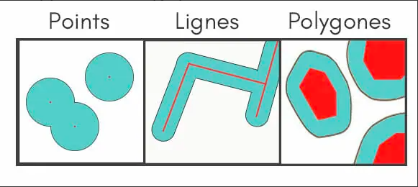
Figure 3: Exemple de géométries (en Rouge) et de leur buffer (Bleu)
Source : Articque Informatique

Dans le contexte de l’algorithme, la zone tampon est utilisée pour récupérer les entreprises environnantes. En effet, les distances à établir sont entre les logements d’un EPCI avec des entreprises. Il est impossible de réaliser ces calculs avec toutes les entreprises de France. Les entreprises auraient pu être choisies uniquement dans les départements touchés par l’EPCI.

Cela aurait fait calculer des distances peu réalistes d’un point de vue fonctionnel. Lorsqu’un logement est proche de la limite d’un département, l’entreprise la mieux située peut se trouver dans le département limitrophe. Un artisan ne se déplace jamais à des distances trop longues et des particuliers recherchent généralement dans un secteur proche. Or, des logements peuvent être situés à l’exact opposé d’une entreprise dans un département.

Réaliser un buffer autour de l’EPCI permet d’étendre la zone dans toutes les directions sur une distance donnée. Le choix, purement arbitraire, s’est porté sur une distance de 30kms (à vol d’oiseau, autour de la géométrie de l’EPCI) qui permettra de toucher des entreprises à 30 kms voire plus par la route, étant donné que peu de routes sont parfaitement droites sur 30kms.

Le package R COGiter fournit des fonctions, des données et des fonds de carte pour permettre des analyses territoriales sur les collectivités françaises. La table epci_geo de ce package permet d’avoir les contours des géométries de chaque EPCI de France.
Tableau 3: Extrait de la table epci_geo du package COGiter

Il suffit alors d’utiliser le package sf (SpatialFeature) qui est dédié à la manipulation, la transformation et l’analyse des données spatiales. Il existe une fonction (st_buffer) qui permet d’établir une zone buffer d’une distance choisie (30 kms dans notre cas) autour de l’EPCI. Il en découle alors une table avec les contours de la géométrie qui contient l’EPCI et sa zone buffer, et ce pour tous les EPCI de France Métropolitaine.

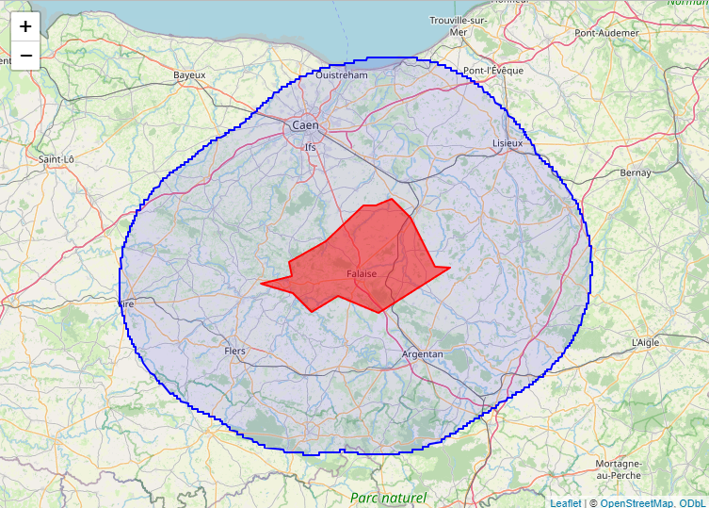

Figure 4: Capture d’écran d’un Leaflet (carte interactive) de la Communauté de communes du Pays de Falaise (en rouge, géométrie simplifiée) et de sa zone tampon de 30 kms autour d’elle (en bleu)

Un des intérêts de travailler avec des géométries et le package sf est que l’on peut tester si des géométries s’intersectent. Ainsi, en croisant la table epci_geo_plus qui contient les géométries des EPCI et de leur buffer avec la table departements_geo de COGiter qui contient les géométries des départements, la liste des départements touchés par le buffer est obtenue.
Cela sera notamment utile pour la gestion des tronçons de route.

2.4. L’Algorithme

L’algorithme se compose d’une boucle avec différentes étapes et d’une étape d’agrégation des résultats. Cette boucle itère sur des codes EPCI. Elle dépend de la base de logements fournie (puisque la base des entreprises est nationale) et de la liste de codes EPCI fournie. À titre d’exemple, si l’algorithme n’a vocation qu’à tourner sur la Normandie, il faut s’assurer que la base des logements soit constituée des logements dans les 5 départements normands. Mais il faut surtout que la liste de codes EPCI soit celle de tous les EPCI qui ont au moins une partie en Normandie. Sinon, certaines données manqueront forcément.

Les étapes de cette boucle sont décrites ci-dessous, d’abord sous la forme d’un schéma pour montrer l’ordre de succession des étapes puis de manière plus approfondie.

Début boucle EPCI

Filtrage des Bases

Graphe

Distances

Traitement matrice de distances

Fin boucle

Agrégation des résultats
de chaque EPCI

Figure 5: Représentation schématique du déroulé de l’algorithme

2.4.1. Filtrage des Bases

Premièrement, il s’agit de filtrer les 2 bases (entreprises et logements). À chaque itération, les groupes de bâtiments qui appartiennent à l’EPCI sont sélectionnés. Cela grâce au code EPCI qui permet de filtrer dans la base des logements.

Quant aux entreprises, la base est d’abord pré-filtrée avec les entreprises situées dans les départements touchés par le buffer de l’EPCI (EPCI changeant donc à chaque itération). Puis, pour déterminer quelles entreprises sont dans la zone EPCI +Buffer, on utilise le package sf qui permet alors de ne récupérer que les entreprises dans cette zone.

2.4.2 Graphe

Initialement, l’idée était d’établir des distances entre entreprises et logements par les airs (distances dites « à vol d’oiseau »). Seulement, dès lors que des zones avec du relief sont concernées, les limites de cette façon de calculer apparaissent. En effet, dans le cas d’une entreprise située en région montagneuse, elle peut se situer à distance acceptable d’un logement par les airs mais être dans une autre vallée. Alors, la distance par la route sera beaucoup plus pertinente.

Les distances par la route ont donc été retenues pour l’algorithme. Pour cela, il faut voir le réseau routier comme un graphe. Les arêtes étant les routes et les sommets les intersections entre les tronçons de route. Le package dodgr est un outil important dans la gestion des graphes. C’est un package capable de travailler avec les réseaux de graphes orientés. Il fournit une boîte à outils pour la manipulation et l’analyse de grands réseaux dirigés, comme les réseaux routiers.

Initialement, il était envisagé d’utiliser une fonction du package, dodgr_streetnet, qui permet d’extraire le réseau routier d’une zone donnée pour ensuite le transformer en graphe.
Mais la zone EPCI+buffer est trop large et le temps d’interrogation de l’API d’OpenStreetMap est beaucoup trop long pour être exploitable. Il a fallu trouver un moyen de récupérer un fichier transformable en graphe, sur lequel il sera possible calculer la distance la plus courte entre 2 points.

La BDTOPO de l’IGN, qui est une description vectorielle 3D des éléments du territoire français et de ses infrastructures, est la base des graphes utilisés par la suite. Il y a notamment une partie Transport qui donne accès aux tronçons de route de France organisés dans des tables départementales, avec des identifiants de départements, des informations diverses et surtout avec la géométrie de chaque tronçon (généralement des linestring). Le but, ayant des tables de tronçons départementales mais non adaptées à l’utilisation de dodgr, est de traiter ces tables pour qu’elles puissent être transformées en graphe via dodgr.

Lors de ce traitement, il est nécessaire de charger la table en format shapefile, et d’enlever les types de voies qui ne nous servent pas (Escalier, Liaisons maritimes, pistes cyclables…). Puis, il faut inverser la géométrie des tronçons dont il est noté que leur sens de circulation est inverse au sens de la numérisation. La dernière étape consiste à faire correspondre les types de voies de la BDTOPO avec ceux d’OpenStreetMap, utilisés par dodgr lors de la création d’un graphe.
Tableau 4: Extrait d’une table de tronçon traitée pouvant être transformée en graphe.

Cette table va donc être transformée en un graphe via la commande weight_streetnet. On peut, dans l’appel de cette commande, préciser un profil (motorcar, pedestrian, bicycle…) qui permettra d’attribuer aux arêtes un poids correspondant à la vitesse et à la préférence selon le moyen de transport (les deux sont liés : plus la valeur de vitesse est élevée sur un type de voie, plus la valeur de préférence sera élevée). Notre graphe aura donc deux poids : Un correspondant à la distance physique et le second propre au mode de transport.

Un souci se pose très vite, un tronçon est représenté par une géométrie linestring, donc plusieurs segments liés entre eux. Ainsi, lors de la transformation en graphe, le nombre de lignes va être très fortement multiplié. Cela fait que plus la table des tronçons est grande, plus le graphe est lourd et utilise de la mémoire vive. Le temps de traitement est lui aussi plus long. C’est pour cette raison qu’il a été choisi de travailler sur les EPCI. Les départements étaient des zones beaucoup trop grandes et la transformation d’une table de tronçons départementale en graphe n’était pas exploitable en termes de temps et de ressources disponibles.

Cependant, il est tout de même nécessaire d’avoir le réseau routier de la zone EPCI+Buffer puisque qu’on cherche à avoir des distances sur cette zone. Il faut donc au préalable fusionner toutes les tables de tronçons des départements touchés par EPCI+Buffer. Cette grande table de tronçons sera forcément trop étendue par rapport à la taille de la zone EPCI+Buffer. Des départements sont touchés par le buffer mais seulement sur une petite partie. On réalise alors l’intersection entre la zone EPCI+Buffer et la table des tronçons agrégés pour n’en retenir que les tronçons qui couvrent la zone ciblée.

La table venant de plusieurs départements contient forcément des tronçons en double puisque la BDTOPO inclut les tronçons qui sont en limites de département mais qui appartiennent à d’autres dans ces tables de départements.
Après traitement de ces doublons, weight_streetnet peut être utilisée et le résultat est une table qui correspond au graphe de notre réseau routier.

Tableau 5: Extrait d’une table modélisant un réseau routier sous forme de graphe
Pour gagner en mémoire vive et en temps de traitement, le graphe peut être contracté. De manière générale, la contraction d’un graphe permet d’enlever des sommets redondants d’un graphe. Par exemple, un sommet situé entre 1 seul prédécesseur et un successeur peut être enlevé s’il est juste une étape entre les 2 sommets et qu’on a des arêtes dans les deux sens entre le sommet intermédiaire et les deux autres. Il est juste un point de passage comme sur la figure (A) ci-dessous.
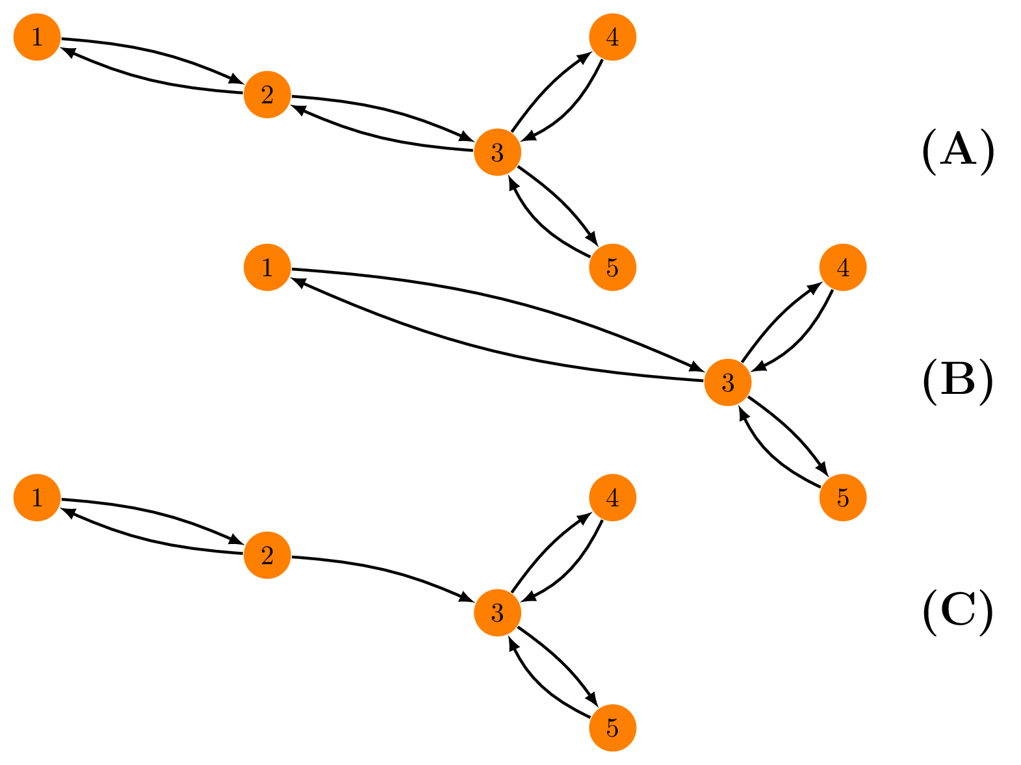

Figure 6: Exemple de situation de contraction de graphe
Source : Documentation Package dodgr

On obtient alors le graphe sur la figure B. Par contre, s’il y a une arête en moins comme pour la figure C, on ne peut pas enlever le sommet.

Lors de la contraction, l’angle entre les arêtes est important. En effet, il est impossible de fusionner 2 arêtes qui ont un angle trop prononcé. Cela jouerait forcément sur la géométrie du réseau. Des virages pourraient être notamment supprimés. La commande de contraction de dodgr fait donc attention à ne fusionner que les arêtes redondantes avec un angle entre autour de 180 degrés environ. Cette contraction réduit la taille du dataframe du graphe de 90 % et permet ainsi un calcul des distances beaucoup plus rapide (avec une perte de précision négligeable par rapport au gain de temps).

Il est donc enfin possible de calculer la matrice des distances à partir de ce graphe contracté représentant la zone EPCI+Buffer.

2.4.3 Distances
Une commande de dodgr est dédiée au calcul des plus courtes distances en prenant en compte les poids du graphe. Elle utilise une technique de contraction dite hiérarchique qui contracte certains nœuds tout en ajoutant des arêtes supplémentaires pour maintenir la précision. Elle lance sinon une version bidirectionnelle de l’algorithme de Dijkstra. Cette technique lance des recherches simultanément à partir du nœud de départ et de celui d’arrivée et arrête l’exploration lorsqu’elles se rencontrent. On obtient alors une matrice des plus courtes distances entre les points de la première matrice et ceux de la seconde rentrés en argument.

Dans le cas de cet algorithme, la première matrice est la base des logements (par groupe) filtrée et la seconde la base des entreprises situées dans la zone EPCI+Buffer.
La commande renvoie donc une matrice de distances entre chaque groupe de bâtiments et chaque entreprise. Chaque ligne correspond à un groupe de bâtiments et chaque colonne à une entreprise.

Si les deux bases ne comportaient que 2 lignes chacune, cela donnerait une matrice comme ceci :

 | Entreprise 1 (E1) | Entreprise 2 (E2)
Groupe 1 (G1) | Distance G1-E1 | Distance G1-E2
Groupe 2 (G2) | Distance G2-E1 | Distance G2-E2
Figure 7: Exemple de la matrice de distances pour 2 groupes de bâtiments et 2 entreprises

Malheureusement, certains points ne fonctionnent pas avec le calcul des distances via le graphe contracté. La distance entre 2 points n’est pas calculée lorsqu’un point sur les deux pose problème (entreprise ou groupe de bâtiments). Une grosse partie de ces soucis peut être traitée en ne considérant que la composante principale du graphe. Cela fait que l’algorithme ne rattache pas le point à une composante isolée.
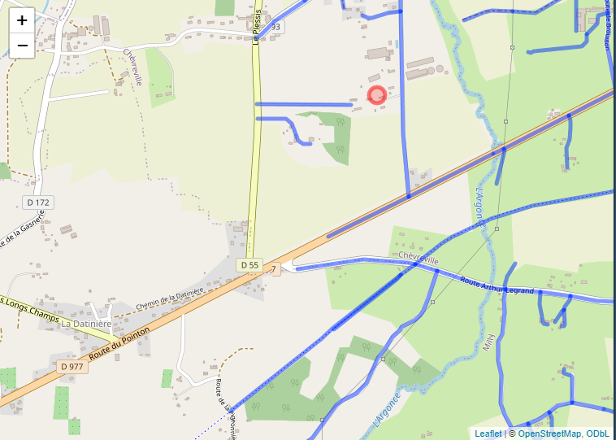

Figure 8 : Exemple d’un point proche d’une composante isolée

Cette capture d’écran montre qu’à l’extrémité de la zone EPCI+Buffer, l’intersection des tronçons avec la géométrie de la zone a laissé des tronçons seuls. Le fait de prendre un buffer juste un peu plus grand pour faire l’intersection dans la table des tronçons permet aussi de réduire ces situations problématiques. Ces deux réglages se font en amont du calcul de la matrice.

En outre, une solution est de tenter d’ajouter le ou les points problématiques au graphe, en tant que sommet, avec la commande add_nodes_to_graph. Dès lors, il s’agit de recalculer toutes les distances entre ces points problématiques et les tous les autres. On modifiera la matrice des distances en conséquence, c’est-à-dire en remplaçant les valeurs vides par les nouvelles valeurs calculées.

Malgré tout, une très faible proportion de points passent à travers ces modifications. Il s’agit de les enlever de la matrice de distances. Si c’est une entreprise qui pose soucis, la colonne correspondante est supprimée ou la ligne correspondante pour un groupe de bâtiments. Une table est créée pour suivre le nombre de logements posant problème parmi tous ceux de l’EPCI et le nombre d’entreprises posant problème parmi celles dans l’EPCI+Buffer.

2.4.4. Traitement de la matrice de distances
Il ne reste plus qu’à traiter la matrice de distances. Le traitement permet la conception des indicateurs notamment.

Le point de départ du traitement s’exécute à partir de la matrice obtenue, sans valeurs de distance qui valent NA (not available). Les identifiants uniques des groupes de bâtiments et entreprises sont récupérés. Pour les groupes de bâtiments, c’est l’identifiant de la BDNB qui est mis devant chaque ligne et pour les entreprises le numéro de SIRET (au niveau des colonnes).

Les fonctions d’agrégation de R (par exemple group_by du package Dplyr) fonctionnent en termes de lignes. Il faut donc réorganiser la matrice pour avoir toutes les distances les unes sous les autres. C’est le but de la fonction pivot_longer. Elle permet de transformer une série de colonnes (ici nos entreprises) en une démultiplication de lignes. Dans le cas précédent avec 2 groupes de bâtiments et 2 entreprises cela donnerait :

 | Entreprise 1 (E1) | Entreprise 2 (E2)
Groupe 1 (G1) | Distance G1-E1 | Distance G1-E2
Groupe 2 (G2) | Distance G2-E1 | Distance G2-E2

Groupe 1 | Entreprise 1 | Distance G1-E1
Groupe 1 | Entreprise 2 | Distance G1-E2
Groupe 2 | Entreprise 1 | Distance G2-E1
Groupe 2 | Entreprise 2 | Distance G2-E2
Figure 9: Exemple d’une transformation (pivot longer) pour 2 entreprises et 2 groupes de bâtiments

Pour obtenir des résultats agrégés aux mailles de l’EPCI, des départements et des régions, il est nécessaire de réaliser une jointure avec notre base de logements initiale. Cela permet de faire correspondre à chaque groupe un code commune INSEE qui sera utile pour l’agrégation. En plus du code commune, une variable binaire (nb_inf_30) est créée. Elle permet de créer le premier indicateur. Elle prend la valeur 1 si la distance entre le groupe de bâtiments et l’entreprise est inférieure à 30kms. Sinon, elle prend la valeur 0.
Ainsi, lorsque la commande group_by est utilisée pour regrouper par code commune et par groupes de bâtiments, il y a juste à utiliser la commande summarise de Dplyr pour obtenir la somme des valeurs de nb_inf_30 pour un groupe donné. Cette somme correspond donc au nombre d’entreprises situées à moins de 30 kms du groupe du bâtiments. La valeur de 30 kms a été choisie arbitrairement et est liée à la taille initiale du Buffer utilisé autour de l’EPCI.
De plus, grâce à cette même commande, la distance minimale de chaque groupe avec une entreprise est retournée. Cela est utile pour le second indicateur.
Ces valeurs de distance minimale (en mètres dans les tables intermédiaires) et de nombre d’entreprises à moins de 30kms concernent le groupe de bâtiments. Le raisonnement initial étant plutôt basé sur les logements, une jointure a été réalisée pour ajouter le nombre de logements de chaque groupe de bâtiments.

Tableau 6: Extrait d’une table intermédiaire obtenue lors du traitement de la matrice de distances

Dès lors, une simple multiplication des valeurs de dist_min et nb_inf_30 de chaque groupe par le nombre de logements est effectuée. Cela revient à une situation où un traitement via logements est fait, avec par la suite en regroupement par groupe de bâtiments. Cette multiplication est faite car on considère tous les logements d’un groupe de bâtiments liés à la même adresse.

Il ne reste alors qu’à agréger les données par EPCI. Cela se fait de manière très rapide avec la commande cogifier du package COGiter. Après une mise à jour des codes INSEE, la commande agrège les données aux échelles qu’on lui spécifie. Il en résulte une table, avec au minimum 3 lignes, une pour l’EPCI que nous sommes en train de traiter, une pour le département (ou plusieurs lignes pour les départements le cas échéant) auquel l’EPCI appartient et une autre pour la région. Les informations obtenues sont le code de la zone géographique (région, département...), la somme des distances minimales entre chaque logement de la zone et l’entreprise la plus proche, la somme du nombre d’entreprises à moins de 30kms pour chaque logement de la zone et enfin le nombre total de logements dans la zone.

Tableau 7: Table obtenue à la fin de d’une itération de la boucle

Il est ensuite facile, en divisant les sommes des distances et du nombre d’entreprises par le nombre total de logements, de calculer la distance minimale moyenne entre un logement et une entreprise RGE dans une zone géographique. De la même manière, un nombre moyen d’entreprises à moins de 30kms d’un logement d’une zone est déterminé.

Il est important de noter que toutes ces étapes de traitement de la matrice de distances sont réalisées sous une seule commande avec l’utilisation de pipes (%>%). Cela réduit le nombre de tables intermédiaires et permet de moins charger la mémoire vive.

2.4.5. Agrégation
Après avoir récolté les résultats pour chaque EPCI, un regroupement de toutes ces tables est nécessaire. Le résultat final est une table avec les lignes des EPCI inchangées, car on a bouclé sur les EPCI. Il y a seulement des changements pour les lignes de régions et départements, où toutes les valeurs numériques s’ajoutent. Par exemple, si la boucle itère sur la Normandie, la table finale aura 77 lignes : 71 lignes correspondant aux valeurs pour les EPCI ayant une partie en Normandie, 5 lignes correspondant aux départements de Normandie et une correspondant aux données de la région. Ces 6 lignes sont la somme des mêmes lignes trouvées dans chaque table retournée à la fin d’une itération de la boucle.

Le package COGiter, en exécutant à partir des codes commune INSEE, gère les problèmes liés aux EPCI qui sont sur plusieurs départements ou régions. Il agrège les résultats en fonction de ce code. Ainsi, les agrégations aux différentes mailles sont indépendantes. C’est-à-dire que pour un EPCI sur plusieurs départements, un code commune n’appartenant qu’à un et un seul département, on peut attribuer les données aux différents départements assez facilement, sans passer par l’étape EPCI.

3. Résultats

3.1. État des lieux du territoire normand vis-à-vis des DPE
Cette partie est destinée à présenter les résultats pouvant être tirés de l’exécution de l’algorithme. Le choix s’est porté, pour montrer une partie des possibilités, sur la région Normandie. Il s’agit d’une région assez vaste pour tester la puissance de l’algorithme sur un nombre de logements assez conséquents et sur un périmètre large. L’algorithme, pour la Normandie, a pris environ 8h50 pour traiter les 71 EPCI ayant au moins une partie en Normandie.

Dans la base des logements, 1 887 912 logements normands sont présents. Parmi ces presque 2 millions de logements normands, 729 099 logements identifiés normands ont un DPE attribué, soit près de 40 % des logements.
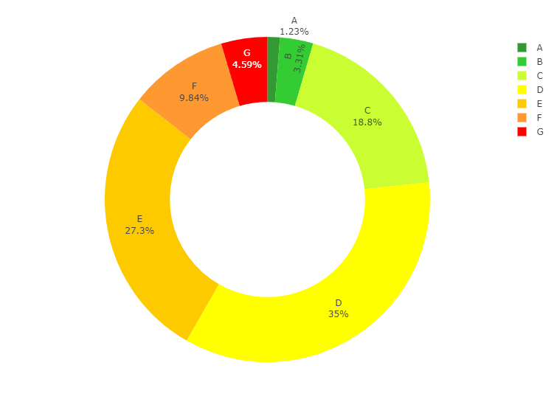

Figure 10: proportion des différentes étiquettes de DPE en Normandie

Plus de 80 % des logements disposant d’un DPE sont d’étiquette C ,D ou E. Les logements performants, d’étiquettes A ou B, sont eux assez peu présents sur le territoire normand (moins de 5 % des logements avec DPE). En ce qui concerne les passoires énergétiques, on en dénombre un peu plus de 100 000 dans la base de logements, soit environ 15 % des logements avec un DPE.

3.2. Les résultats de l’algorithme
Pour rappel, l’algorithme décrit dans la partie « méthodologie » sert à la création d’indicateurs concernant la répartition des entreprises RGE par rapport aux passoires énergétiques.

Tableau 8: Résultats obtenus après exécution de l’algorithme sur la Normandie
Ce tableau présente les indicateurs pour les départements normands et la région Normandie. Il faut le lire de la manière suivante : dans la région Normandie, la distance moyenne (en kilomètres) entre un logement en situation de passoire énergétique et la plus proche entreprise RGE est de 1,1947 km. Il y a en moyenne 259 entreprises à moins de 30kms par la route d’une passoire énergétique en Normandie.

Ainsi, quelques tendances peuvent être évoquées parmi les départements normands. Le Calvados et la Seine-Maritime ont des valeurs élevées pour le nombre d’entreprises RGE moyen à moins de 30kms des passoires (au-dessus de la moyenne normande) et des valeurs plutôt faibles concernant la distance minimale moyenne de ces entreprises RGE. Ces deux départements peuvent être qualifiés de département à forte densité d’entreprises RGE pour les passoires énergétiques.

À l’inverse, les 3 autres départements forment un groupe avec des valeurs moyennes à faibles pour le nombre moyen d’entreprises et des valeurs de distance moyennes à fortes. Ces départements ont donc une assez faible densité d’entreprises RGE pour les passoires énergétiques.

Pour les distances minimales moyenne, la séparation en deux groupes est la même. Le Calvados et la Seine-Maritime ont des valeurs inférieures à la distance minimale moyenne normande. Tandis que pour les 3 départements restants, ces valeurs sont plutôt élevées (au-dessus de la moyenne normande).

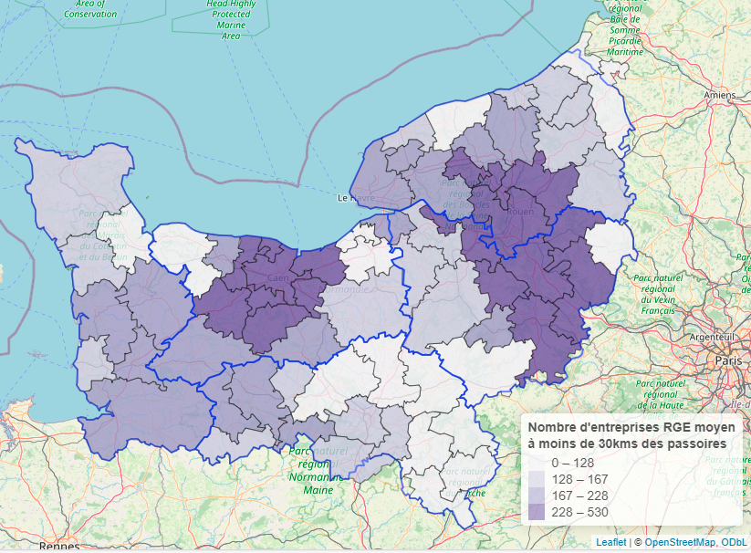

Figure 11 : Leaflet présentant le nombre moyen d’entreprises RGE à moins de 30 kilomètres par EPCI

A l’échelle des EPCI, deux zones se détachent du reste quant au nombre moyen d’entreprises à moins de 30kms des passoires énergétiques (Figure 11), avec des densités supérieures au 3e quartile des densités des EPCI de Normandie. Caen et ses alentours représentent la première zone d’intérêt. La seconde zone est plus étendue et est entre la métropole de Rouen et Evreux, touchant 10 EPCI.
Sinon, on remarque que l’Orne et la Manche sont les départements les moins biens lotis quant à cet indicateur. L’Orne est le territoire le plus démuni en termes de densité d’entreprises RGE avec de nombreux EPCI ayant des valeurs se trouvant dans les 25 % les plus faibles des EPCI normands .

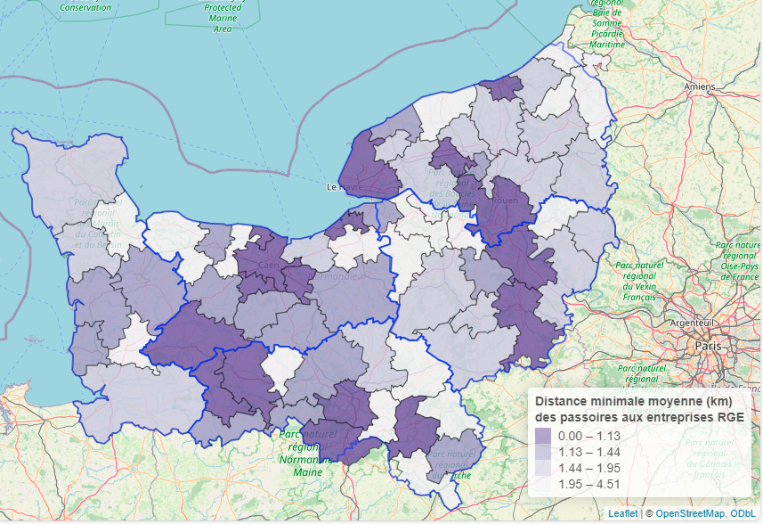

Figure 12 : Leaflet présentant la distance minimale moyenne des passoires à l’entreprise RGE la plus proche par EPCI

Concernant les distances minimales moyennes des passoires par rapport aux entreprises, il est plus difficile d’établir des tendances claires (Figure 12). Il est juste possible de noter que les EPCI des villes les plus peuplées (Caen, Rouen, le Havre, Evreux...) hormis Cherbourg, ont des distances minimales moyenne faibles par rapport aux autres EPCI normands.
Quant aux EPCI où les passoires sont plus éloignées de l’entreprise la plus proche, ils sont dispersés dans la Normandie.

4. Discussion
Il est important d’évoquer les limites de cet algorithme ainsi que les pistes d’amélioration futures.
La plus grosse limite de ce sujet, déjà évoquée précédemment, est la taille du graphe utilisé. Le traitement a réussi pour la Normandie mais il se peut que pour des régions avec des EPCI plus grands, le traitement soit très long ou bien même ne fonctionne pas.

C’est le cas pour l’EPCI de la métropole d’Aix-Marseille-Provence. Cet EPCI est le plus grand EPCI en termes de surface EPCI+Buffer en France Métropolitaine. Lors d’un essai, cet EPCI a mobilisé trop de ressources mémoire et l’ordinateur a dû arrêter la session R.

Dans cette situation, il a été nécessaire d’établir un protocole pour gérer le problème. Une solution est alors de rediviser l’EPCI et de traiter chaque morceau indépendamment. La notion de grille intervient alors. Il s’agit d’un réseau de lignes horizontales et verticales qui permet d’identifier des emplacements sur une carte. La grille est superposée à la géométrie cible et alors chaque cellule de la grille permet de récupérer un morceau de la géométrie.
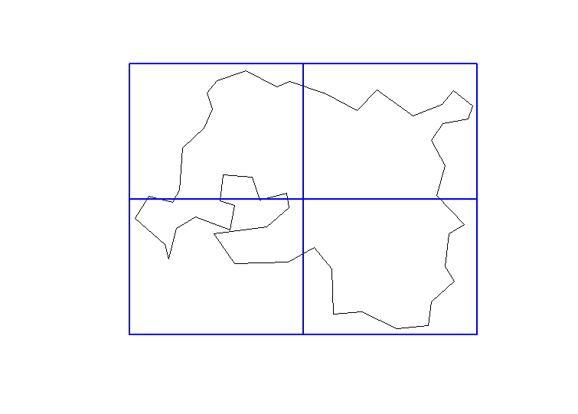

Figure 13: Exemple de l’EPCI de Aix-Marseille-Provence divisé en 4 parties à l’aide d’une grille

Alors, il suffit par la suite d’appliquer l’algorithme développé mais sur chaque partie de l’EPCI. Une étape d’agrégation de chaque partie permettra de récupérer les résultats pour l’EPCI entier.

Toujours à propos du graphe, le stockage des graphes est très volumineux. C’est pour cela que la boucle utilise des tronçons sauvegardés et non les graphes des EPCI avec leurs buffers, qui auraient pu être faits en amont par exemple. Pour améliorer le temps de traitement, plutôt long dû à la création du graphe puis à sa contraction, il pourrait être intéressant d’externaliser cette gestion des graphes. Des API comme l’API Distance matrix de Google permettent par exemple de ne pas avoir à se préoccuper d’un graphe et calculent la matrice des distances entre plusieurs points très efficacement. Seulement, ces API sont généralement coûteuses financièrement quand il y a de nombreuses données.

Le projet Open Source Routing Machine (OSRM), implémentation C++ d’un service de recherche très performant d’itinéraire via un réseau routier, permet aussi de calculer des distances via la route très rapidement. L’instance configurée pour utiliser le moteur de recherche OSRM mise à disposition du public ne permet de calculer qu’un millier de distances au maximum. Une idée intéressante serait d’héberger à la DREAL une instance OSRM avec les données OpenStreetMap. Il serait alors possible de faire des requêtes (d’une taille plus importante) vers cette instance et ainsi de ne pas passer par l’étape de création d’un graphe.
Il est par ailleurs important de se questionner sur l’exécution de l’algorithme en général. Théoriquement, il serait possible de lancer l’algorithme sur une base des logements nationale avec la base des entreprises déjà utilisée pour la Normandie (qui est nationale). Mais, la base des dpe_representatif a déjà 420 000 lignes pour les groupes de bâtiments de Normandie. Cela signifie que pour toute la France la table serait trop lourde pour être chargée puis traitée rapidement.

Un traitement par régions, comme réalisé ici avec la Normandie est une option qui paraît raisonnable de ce point de vue. Cela implique de créer des bases de logements (donc de groupes de logements) régionales.

De plus, le temps de traitement étant déjà élevé pour la seule Normandie, diviser par régions permet d’étaler le temps de traitement et de par exemple lancer un traitement de région par nuit.

Enfin, il convient d’évoquer un des deux indicateurs créé. Le nombre d’entreprises RGE moyen à moins de 30kms traduit bien une densité d’entreprises pour un EPCI. Seulement, la distance minimale moyenne est quant à elle sujette à discussion.

En effet, la valeur de distance minimale, pour un logement, dépend d’une et une seule entreprise, la plus proche. La distance minimale moyenne ne traduit pas une densité d’entreprise, puisqu’on peut très bien être dans un cas où les passoires ont une entreprise très proche et les autres plus éloignées.

Elle traduit plus un indice de proximité. Seulement, celui-ci va forcément varier selon les caractéristiques des zones de l’EPCI. À titre d’exemple, un EPCI avec une ville importante, va voir sa valeur de distance minimale moyenne diminuer à cause du nombre important de passoires et de la forte proximité des entreprises. Cela ne reflète peut-être alors pas la situation du logement considéré comme une passoire énergétique et situé en périphérie. L’inverse, avec des zones qui recensent des passoires mais peu d’entreprises peut également se produire. Dans ce cas, la distance minimale moyenne augmenterait.

Il pourrait par exemple être envisagé de sélectionner un certain nombre de distances les plus faibles (10,50…) au lieu de la seule distance minimale pour chaque passoire.

La façon dont est fait l’algorithme rend malléable la création d’indicateurs et leur mise en place. Cela laisse donc la perspective de découverte d’indicateurs, peut-être plus pertinents pour les décisionnaires, dans le futur.

5. Annexe
Code R de l’algorithme : https://github.com/LucieLetorey/indicateurs_distance_rge/blob/main/R/algo_groupe_ffo.R

6. Bibliographie
- Mission Connaissance.(s. d.). Consulté le 6 Juin 2024 à l'adresse https://greentechinnovation.fr/mission-connaissance

- Tout Savoir sur la Rénovation énergétique, au 11 Juin 2024. Ministère de la transition écologique et de la cohésion des territoires. Consulté le 6 Juin 2024 à l'adresse https://www.ecologie.gouv.fr/politiques-publiques/savoir-renovation-energetique

- Diagnostic de Performance Energétique – DPE, au 21 Mars 2024. Consulté le 6 Juin 2024
à l'adresse
https://www.ecologie.gouv.fr/politiques-publiques/diagnostic-performance-energetique-dpe

- Le parc de logements par classe de performance énergétique au 1er janvier 2023. Consulté le 6 Juin à l'adresse
https://www.statistiques.developpement-durable.gouv.fr/le-parc-de-logements-par-classe-de-performance-energetique-au-1er-janvier-2023

- Le label « reconnu garant de l’environnement » RGE, au 6 Mai. Consulté le 6 Juin 2024 à l'adresse
https://www.ecologie.gouv.fr/politiques-publiques/label-reconnu-garant-lenvironnement-rge

- La Boussole de la Rénovation énergétique des logements. (s. d.). Consulté le 6 Juin 2024 à l'adresse
https://greentechinnovation.fr/storage/2024/03/Fiche-ID-Boussole-de-la-renovation-Normandie-VF-mars-2024_compressed.pdf

- Liste des entreprises RGE, actualisée quotidiennement. Consulté en Avril 2024 à l'adresse https://data.ademe.fr/datasets/liste-des-entreprises-rge-2

- Dictionnaire et modèles de données de la BDNB. (s. d.). Consulté en Mai 2024 à l'adresse https://bdnb.io/documentation/modele_donnees/
- BDNB (Open Data), par départements, au 29 Mai 2024. Consulté en Juin 2024 à l’adresse https://bdnb.io/archives_data/bdnb_millesime_2023_11_a/

- Calculer des zones tampons avec Cartes & Données, au 16 Décembre 2021. Consulté en Avril 2024 à l'adresse
https://www.articque.com/calculer-des-zones-tampons-dans-cartes-et-donnees/

- Le package COGiter. (s. d.). Consulté en Avril 2024 à l'adresse https://maeltheuliere.github.io/COGiter/

- BDTOPO, version de Mai 2024. consulté en Mai 2024 à l'adresse
https://geoservices.ign.fr/bdtopo

- Le package dodgr. (s. d.). Consulté en Avril 2024 à l'adresse https://github.com/UrbanAnalyst/dodgr

- Graph Contraction, au 24 Mai 2024. Consulté en Mai 2024 à l'adresse
https://cran.r-project.org/web/packages/dodgr/vignettes/dodgr.html

- Open Source Routing Machine. (s. d.). Consulté en Mai 2024 à l'adresse
https://project-osrm.org/

- API Distance Matrix. (s. d.). consulté en Mai 2024 à l'adresse https://developers.google.com/maps/documentation/distance-matrix/overview

. L’algorithme a donc itéré sur 105235 logements normands. Parmi ceux-ci, on en recense 4 qui n’ont pas pu établir de distances avec les entreprises (cf partie sur les distances). Les résultats que l’on obtient ci-dessous ne concernent donc que 105231 logements.
. Les limites ont été définies grâce aux quartiles des valeurs de l’indicateur. Deux EPCI ont été enlevées car la majeure partie de leur territoire est située en dehors de la Normandie. Leurs données sont utiles au niveau régional mais peu représentatives lorsqu’on traite les EPCI normands.
. Les limites ont été définies grâce aux quartiles des valeurs de l’indicateur. Deux EPCI ont été enlevées car la majeure partie de leur territoire est située en dehors de la Normandie. Leurs données sont utiles au niveau régional mais peu représentatives lorsqu’on traite les EPCI normands.

